MỞ ĐẦU

1. Tính cấp thiết của đề tài
Trong thế kỷ 21, sự bùng nổ của Công nghệ Thông tin và không gian mạng đã đẩy nhân loại vào một kỷ nguyên chưa từng có trong lịch sử: Kỷ nguyên bùng nổ dữ liệu số. Theo báo cáo thường niên của Tập đoàn Dữ liệu Quốc tế (IDC), tổng dung lượng dữ liệu được sinh ra trên toàn cầu đã vượt mốc hàng trăm Zettabyte, trong đó dữ liệu dạng văn bản phi cấu trúc (Unstructured Text Data) chiếm tới hơn 80%. Mỗi ngày, hàng triệu bài báo tin tức thời sự, hàng trăm ngàn báo cáo tài chính doanh nghiệp, tài liệu pháp lý, công trình nghiên cứu y khoa và vô số bài đăng trên các nền tảng mạng xã hội được xuất bản.
Thực trạng này đã dẫn đến một hiện tượng tiêu cực mang tính toàn cầu đối với năng lực nhận thức của con người: Tình trạng quá tải thông tin (Information Overload). Bộ não con người có những giới hạn sinh học cố định về khả năng tiếp nhận, xử lý và ghi nhớ dữ liệu trong một khoảng thời gian nhất định. Khi khối lượng văn bản cần đọc vượt quá khả năng xử lý, con người dễ rơi vào trạng thái mệt mỏi, đưa ra các quyết định thiếu chính xác hoặc bỏ lỡ những tri thức quan trọng nhất.
Đặc biệt, trong các lĩnh vực chuyên môn sâu, tác động của quá tải thông tin là vô cùng nghiêm trọng:
- Trong lĩnh vực Y tế và Chăm sóc Sức khỏe: Các bác sĩ lâm sàng và nhà nghiên cứu hàng ngày phải đối mặt với hàng chục hồ sơ bệnh án phức tạp, báo cáo hội chẩn và các công trình y khoa mới. Việc phải đọc toàn bộ các tài liệu dài hàng chục trang để rút ra kết luận chẩn đoán không chỉ làm giảm hiệu suất khám chữa bệnh mà còn tiềm ẩn nguy cơ chậm trễ trong các quyết định cấp cứu khẩn cấp.
- Trong lĩnh vực Truyền thông và Báo chí: Các phóng viên, biên tập viên cần theo dõi liên tục hàng ngàn nguồn tin tức từ khắp nơi trên thế giới. Yêu cầu đặt ra là phải nhanh chóng nắm bắt bản chất sự kiện, tổng hợp và biên tập thành các bản tin ngắn gọn, súc tích gửi tới độc giả.
- Trong lĩnh vực Pháp lý và Doanh nghiệp: Các luật sư và nhà quản lý phải rà soát hàng ngàn trang hợp đồng, văn bản luật và báo cáo kiểm toán để tìm kiếm các rủi ro pháp lý hoặc thông tin tài chính cốt lõi.
Từ những nhu cầu bức thiết của thực tiễn, việc xây dựng các hệ thống thông minh có khả năng tự động đọc hiểu và tóm tắt văn bản (Automatic Text Summarization - ATS) đã trở thành một trong những hướng nghiên cứu quan trọng, mang giá trị thực tiễn và tính khoa học cao nhất trong lĩnh vực Xử lý Ngôn ngữ Tự nhiên (Natural Language Processing - NLP) và Trí tuệ Nhân tạo (Artificial Intelligence - AI).
Mặc dù các hệ thống tóm tắt tự động dành cho tiếng Anh đã đạt được những bước tiến vượt bậc nhờ sự ra đời của các mô hình ngôn ngữ lớn như GPT, BERT, T5, việc áp dụng các công nghệ này vào ngôn ngữ tiếng Việt vẫn vấp phải những thách thức đặc thù lớn. Tiếng Việt là một ngôn ngữ đơn lập với cấu trúc ngữ pháp phức tạp, ranh giới từ không trùng với khoảng trắng, hiện tượng từ đa nghĩa phổ biến và sự thiếu hụt các tập ngữ liệu gán nhãn quy mô lớn.
Chính vì vậy, đề tài "Nghiên cứu và Triển khai hệ thống Tóm tắt văn bản tiếng Việt tự động" được thực hiện nhằm giải quyết triệt để các rào cản kỹ thuật nói trên, xây dựng một giải pháp tóm tắt đa mô hình (Multi-model Engine) từ cổ điển đến hiện đại, phục vụ hiệu quả cho nhu cầu xử lý thông tin tiếng Việt trong thực tế.

2. Mục tiêu và Nhiệm vụ nghiên cứu
Mục tiêu tổng quát:
Nghiên cứu cơ sở lý thuyết toán học và phương pháp luận của các thế hệ thuật toán tóm tắt văn bản; thiết kế kiến trúc phần mềm chuẩn mực và triển khai ứng dụng phần mềm tóm tắt văn bản tiếng Việt tự động có khả năng hoạt động ổn định, đạt độ chính xác cao và tối ưu hiệu năng phần cứng.
Các nhiệm vụ nghiên cứu cụ thể:
1. Nghiên cứu tổng quan về bài toán Tóm tắt văn bản tự động, phân tích ranh giới lý thuyết giữa hai trường phái Tóm tắt trích xuất (Extractive) và Tóm tắt trừu tượng (Abstractive).
2. Phân tích các đặc trưng hình thái học và cú pháp học của tiếng Việt; nghiên cứu thuật toán Phân mảnh từ (Word Segmentation) và các phương pháp Biểu diễn văn bản (Bag of Words, TF-IDF, Word Embeddings, Contextual Embeddings).
3. Nghiên cứu, cài đặt và đánh giá Thuật toán Đồ thị TextRank (Thế hệ 1) dựa trên ma trận tương đồng Cosine của các vector TF-IDF.
4. Nghiên cứu và triển khai ứng dụng Mô hình Ngôn ngữ Tiền huấn luyện PhoBERT (Thế hệ 3) kết hợp với các thuật toán Học máy Phân cụm không giám sát K-Means và DBSCAN cho tóm tắt trích xuất ngữ cảnh.
5. Nghiên cứu và triển khai Mô hình Sinh tạo Hiện đại ViT5 (Thế hệ 4) dựa trên kiến trúc Transformer Encoder-Decoder, kết hợp kỹ thuật giải mã Beam Search và Length Penalty cho tóm tắt trừu tượng.
6. Thiết kế mã nguồn theo chuẩn phần mềm SOLID, xây dựng hạ tầng tự động hóa DevOps (`run.sh`, `run.bat`, `.streamlitignore`) và giao diện Web tương tác bằng Streamlit tích hợp Caching phần cứng (`@st.cache_resource`).
7. Thu thập dữ liệu thực tế (báo chí VietNews và y khoa VinBrain), tiến hành thực nghiệm kiểm thử, tính toán điểm số ROUGE-1, ROUGE-2, ROUGE-L và BLEU Score, đưa ra các phân tích đánh giá sâu sắc.

3. Đối tượng và Phạm vi nghiên cứu
- Đối tượng nghiên cứu:
+ Các thuật toán xếp hạng đồ thị và chuỗi Markov (TextRank, PageRank).
+ Các thuật toán phân cụm dữ liệu trong không gian nhiều chiều (K-Means, DBSCAN).
+ Mô hình học sâu biểu diễn ngữ cảnh PhoBERT (RoBERTa) và mô hình sinh tạo văn bản ViT5 (T5 Framework).
+ Các kỹ thuật giải mã (Greedy Search, Beam Search) và các thang đo đánh giá chất lượng tóm tắt (ROUGE, BLEU).
- Phạm vi nghiên cứu:
+ Ngôn ngữ xử lý: Tiếng Việt chuẩn mực.
+ Thể loại ngữ liệu: Bài báo tin tức thời sự (VietNews) và tài liệu/bệnh án chuyên ngành Y tế (VinBrain).
+ Sản phẩm phần mềm: Ứng dụng Web hoàn chỉnh chạy trên môi trường thử nghiệm local hoặc máy chủ doanh nghiệp.

4. Phương pháp nghiên cứu
Đề tài sử dụng kết hợp 3 nhóm phương pháp nghiên cứu khoa học chủ đạo:
- Phương pháp Phân tích Lý thuyết: Tổng hợp, đọc hiểu và phân tích các công trình nghiên cứu khoa học xuất bản trên các tạp chí và hội nghị uy tín (EMNLP, ACL, NAACL, NIPS, IEEE) về NLP, học máy và học sâu.
- Phương pháp Thực nghiệm Lập trình: Cài đặt mã nguồn bằng ngôn ngữ Python 3.13, sử dụng các framework chuyên dụng như PyTorch, HuggingFace Transformers, scikit-learn, Underthesea và Streamlit.
- Phương pháp Thống kê và So sánh Đối chiếu: Chạy thực nghiệm trên tập dữ liệu kiểm thử, đo đạc các chỉ số ROUGE-1/2/L, lập bảng so sánh đa tiêu chí về tốc độ, dung lượng bộ nhớ, độ phủ thông tin và độ lưu loát ngữ pháp.

5. Ý nghĩa khoa học và Thực tiễn
- Ý nghĩa khoa học: Cung cấp một nghiên cứu hệ thống hóa toàn diện về sự tiến hóa công nghệ của bài toán tóm tắt văn bản tiếng Việt qua 4 thế hệ mô hình, chỉ ra những ưu nhược điểm cốt lõi của từng phương pháp tiếp cận trên cùng một tập ngữ liệu đối chiếu.
- Ý nghĩa thực tiễn: Tạo ra một sản phẩm phần mềm ứng dụng Web hoàn chỉnh, trực quan, có tính sẵn sàng cao (Production-ready), hỗ trợ đắc lực cho người dùng trong việc chắt lọc thông tin nhanh chóng.

6. Bố cục luận văn
Luận văn được trình bày trong phần Mở đầu, Kết luận và 3 Chương nội dung chính:
- Chương 1: Bài toán tóm tắt văn bản tiếng Việt và Tổng quan nghiên cứu. Nêu phát biểu bài toán, phân loại, các rào cản tiếng Việt và tổng quan bức tranh nghiên cứu trong/ngoài nước.
- Chương 2: Cơ sở lý thuyết và Nền tảng phương pháp luận. Trình bày chi tiết lý thuyết toán học và kiến trúc của TextRank, PhoBERT, K-Means, DBSCAN, ViT5 và ROUGE Score.
- Chương 3: Triển khai hệ thống và Kết quả thực nghiệm chi tiết. Chi tiết thiết kế mã nguồn SOLID, giao diện Streamlit, các bước cài đặt, phân tích 5 Case Studies thực tế và bảng đối chiếu kết quả.
---

CHƯƠNG 1. TỔNG QUAN VỀ BÀI TOÁN TÓM TẮT VĂN BẢN

1.1. Bối cảnh và phát biểu bài toán
Các nghiên cứu về tóm tắt tự động xuất hiện từ giai đoạn đầu của xử lý thông tin bằng máy tính. Luhn (1958) đề xuất nhận diện câu quan trọng dựa trên tần suất từ [1]; Edmundson (1969) mở rộng hướng này bằng các tín hiệu như từ chỉ dẫn, tiêu đề và vị trí câu [2]. Những công trình nền tảng đó hình thành hướng tóm tắt trích xuất, trong đó hệ thống lựa chọn các phần đã có trong văn bản nguồn.
Trong môi trường số, một người có thể phải đọc đồng thời tin tức, báo cáo, tài liệu chuyên môn và nội dung trên mạng xã hội. Tóm tắt văn bản tự động nhằm rút gọn lượng thông tin cần đọc bằng cách tạo ra một văn bản ngắn hơn nhưng vẫn giữ các ý quan trọng, mối quan hệ chính và những dữ kiện cần thiết của nguồn.
Bài toán của đề tài được xác định như sau: từ một văn bản tiếng Việt đầu vào, hệ thống tạo ra bản tóm tắt có độ dài phù hợp, bao quát nội dung cốt lõi, hạn chế lặp ý, dễ đọc và không đưa thêm thông tin trái với văn bản nguồn. Đây là bài toán nhiều mục tiêu; một bản tóm tắt ngắn hơn chưa chắc tốt hơn nếu làm mất dữ kiện quan trọng hoặc thay đổi ý nghĩa ban đầu.
Ví dụ ngắn. Văn bản nguồn: “Bệnh viện A khai trương khu cấp cứu 30 giường. Khu này hoạt động liên tục và được bổ sung 12 bác sĩ.” Bản tóm tắt phù hợp có thể là: “Bệnh viện A đưa vào hoạt động khu cấp cứu 30 giường, có thêm 12 bác sĩ.” Câu tóm tắt ngắn hơn nhưng vẫn giữ chủ thể, sự kiện và hai dữ kiện chính.

1.2. Hình thức hóa và các yêu cầu của bản tóm tắt
Giả sử văn bản đầu vào gồm n câu theo đúng thứ tự xuất hiện. Cần giữ thông tin về thứ tự này vì một bản tóm tắt trích xuất thường chọn câu theo điểm quan trọng rồi sắp xếp lại theo trật tự của văn bản nguồn để bảo đảm mạch trình bày.
Văn bản đầu vào D được biểu diễn bằng một dãy có thứ tự:
D = (s₁, s₂, ..., sₙ)
Mục tiêu của hệ thống là xây dựng một hàm f tạo bản tóm tắt S gồm m đơn vị đầu ra, với m nhỏ hơn n trong trường hợp tóm tắt ở mức câu:
S = f(D; θ, B) = (y₁, y₂, ..., yₘ)
Trong đó, θ là tập tham số hoặc quy tắc của phương pháp; B là ngân sách độ dài. Với tóm tắt trích xuất, mỗi yᵢ là một câu hoặc đoạn được chọn từ D. Với tóm tắt trừu tượng, yᵢ có thể là từ hoặc câu mới do mô hình sinh ra dựa trên nội dung của D.
Không tồn tại một bản tóm tắt tối ưu duy nhất cho mọi người đọc và mọi mục đích. Cùng một văn bản, người đọc tin nhanh có thể cần vài câu kết luận, trong khi người đọc chuyên môn cần giữ phương pháp, số liệu và điều kiện áp dụng. Vì vậy, chất lượng phải được xem xét theo nhiều tiêu chí thay vì chỉ dựa vào tỷ lệ rút gọn.
Bốn nhóm yêu cầu chính của bài toán gồm:
1. Độ phủ thông tin (Coverage)
max Coverage(S, D)
Độ phủ phản ánh mức độ bản tóm tắt giữ được các ý và dữ kiện quan trọng của nguồn. Một bản tóm tắt có độ phủ thấp có thể đúng ngữ pháp nhưng bỏ mất nguyên nhân, kết quả hoặc con số cần thiết.
2. Hạn chế trùng lặp (Redundancy)
min Redundancy(S)
Các câu gần nghĩa không nên cùng chiếm nhiều chỗ trong bản tóm tắt. Hạn chế trùng lặp giúp ngân sách độ dài được dành cho các nhóm ý khác nhau, nhưng việc loại lặp không được làm mất các chi tiết bổ sung thực sự cần thiết.
3. Tuân thủ ngân sách độ dài (Length Budget)
Length(S) ≤ B
B có thể được quy định bằng số câu, số từ hoặc số token. Giá trị phù hợp phụ thuộc loại tài liệu và mục đích sử dụng; không có một tỷ lệ cố định áp dụng tốt cho mọi văn bản.
4. Mạch lạc và nhất quán với nguồn
Bản tóm tắt phải dễ đọc, giữ được quan hệ giữa chủ thể, hành động, thời gian và số liệu. Phương pháp trích xuất giảm nguy cơ tự tạo dữ kiện nhưng vẫn có thể gây hiểu sai khi lấy câu ra khỏi ngữ cảnh. Phương pháp sinh tạo diễn đạt linh hoạt hơn nhưng có thể sinh thông tin không được nguồn hỗ trợ, do đó cần đánh giá cả tính đúng sự thật.

1.3. Các hướng phân loại bài toán tóm tắt

1.3.1. Phân loại theo cách tạo ra bản tóm tắt
- a) Tóm tắt trích xuất (Extractive Summarization)
Phương pháp trích xuất chấm điểm hoặc xếp hạng các câu, sau đó chọn một số câu nguyên bản để tạo bản tóm tắt. Những câu được chọn thường được đưa về thứ tự xuất hiện ban đầu để giữ dòng lập luận của văn bản.
Quy trình phổ biến gồm bốn bước: chia văn bản thành câu; biểu diễn mỗi câu bằng đặc trưng thống kê hoặc vector ngữ nghĩa; ước lượng mức quan trọng và mức trùng lặp; chọn các câu phù hợp với ngân sách độ dài. TextRank là một ví dụ tiêu biểu của hướng này [3].
Ưu điểm của tóm tắt trích xuất là có thể truy vết từng câu về văn bản nguồn, thường không cần mô hình sinh lớn và ít có khả năng tự bịa ra từ hoặc con số mới. Vì thế, phương pháp phù hợp làm đường cơ sở và phù hợp khi người dùng cần kiểm tra nguồn nhanh.
Hạn chế là các câu được ghép từ nhiều vị trí có thể thiếu liên kết, chứa đại từ không rõ đối tượng hoặc lặp lại cấu trúc. Phương pháp cũng khó kết hợp thông tin nằm rải rác thành một câu cô đọng mới.
- b) Tóm tắt trừu tượng (Abstractive Summarization)
Phương pháp trừu tượng học cách mã hóa nội dung nguồn và sinh ra chuỗi từ mới. Bản tóm tắt có thể diễn đạt lại, gộp nhiều câu và lược bỏ các chi tiết phụ thay vì chỉ sao chép câu nguyên bản.
Ưu điểm là đầu ra có khả năng ngắn gọn và liền mạch hơn, đặc biệt khi nội dung chính nằm ở nhiều câu khác nhau. Các mô hình Attention, Pointer-Generator và Transformer là những cột mốc quan trọng của hướng tiếp cận này [4]-[6].
Hạn chế chính là nhu cầu dữ liệu và tài nguyên tính toán cao hơn, kết quả khó giải thích hơn và có nguy cơ sinh chi tiết không có trong nguồn. Mức độ rủi ro phụ thuộc mô hình, dữ liệu huấn luyện, miền văn bản và cách giải mã.
- c) Tóm tắt lai (Hybrid Summarization)
Hướng lai kết hợp nhiều cơ chế, chẳng hạn chọn trước các câu hoặc đoạn liên quan rồi dùng mô hình sinh để diễn đạt lại. Cách kết hợp phải được thiết kế theo dữ liệu và mục tiêu cụ thể; không có một tỷ lệ trích xuất/sinh tạo cố định bảo đảm tốt cho mọi trường hợp.

1.3.2. Phân loại theo số lượng tài liệu đầu vào
- Tóm tắt đơn văn bản (Single-document Summarization) xử lý một tài liệu tại mỗi lần. Thách thức chính là xác định cấu trúc và nội dung quan trọng bên trong tài liệu đó.
- Tóm tắt đa văn bản (Multi-document Summarization) tổng hợp thông tin từ nhiều tài liệu cùng chủ đề. Ngoài việc chọn ý quan trọng, hệ thống còn phải xử lý nội dung trùng lặp, khác biệt góc nhìn, mâu thuẫn dữ kiện và thứ tự thời gian giữa các nguồn.

1.3.3. Phân loại theo mục tiêu sử dụng
- Tóm tắt tổng quát cố gắng phản ánh các ý chính của toàn văn bản mà không ưu tiên một câu hỏi cụ thể. Đây là dạng thường gặp trong tóm tắt tin tức hoặc báo cáo.
- Tóm tắt hướng truy vấn chỉ ưu tiên phần nội dung liên quan tới nhu cầu của người dùng, chẳng hạn “kết quả tài chính” hoặc “tác dụng phụ”. Vì vậy, cùng một văn bản có thể tạo ra các bản tóm tắt khác nhau theo truy vấn.
- Tóm tắt theo lĩnh vực được điều chỉnh cho đặc trưng của văn bản y tế, pháp luật, khoa học hoặc tài chính. Các lĩnh vực này thường yêu cầu giữ chính xác thuật ngữ, con số, đơn vị đo và quan hệ giữa các sự kiện.
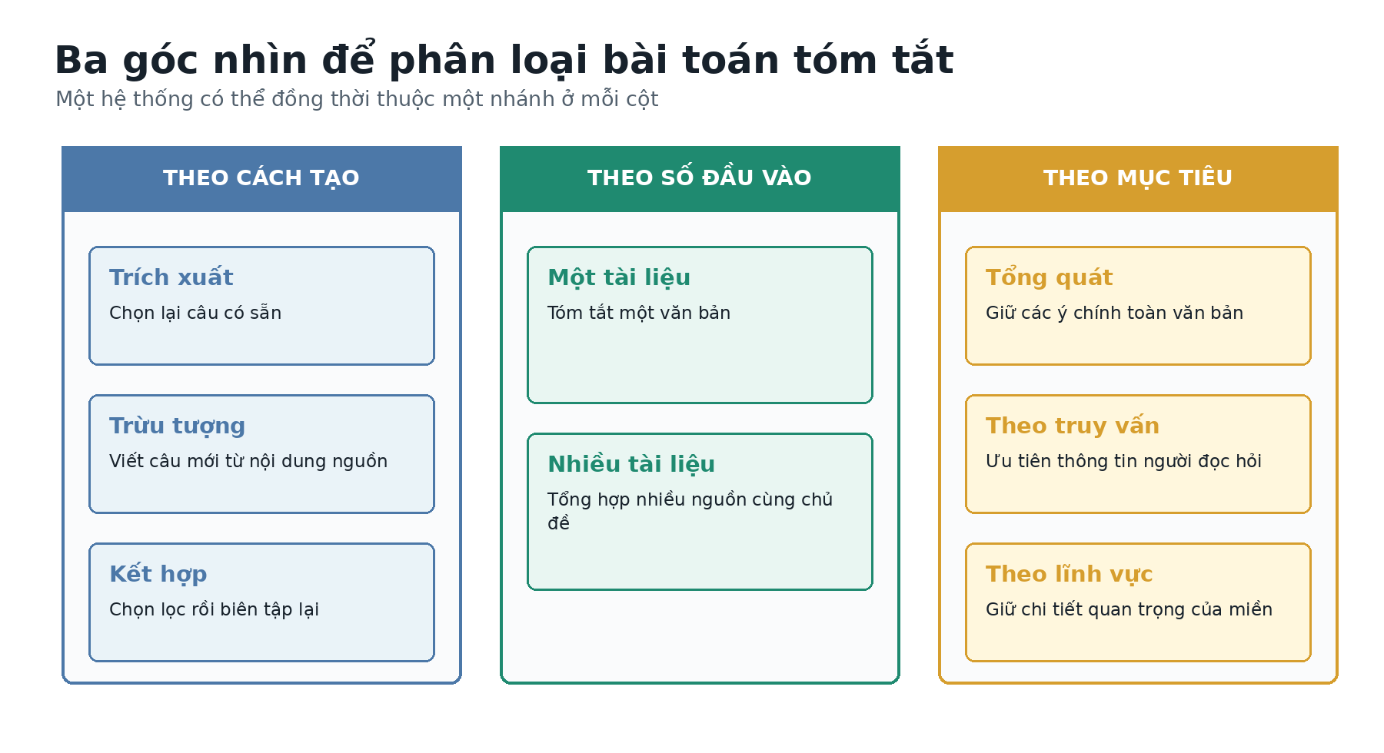
Hình 1.1: Ba góc nhìn phân loại bài toán tóm tắt văn bản

1.4. Đặc thù tiếng Việt và ảnh hưởng đến bài toán tóm tắt
Tiếng Việt đặt ra những yêu cầu riêng cho tiền xử lý, biểu diễn văn bản và đánh giá kết quả. Chương 1 chỉ xác định các vấn đề ở mức tổng quan; cơ chế kỹ thuật và ví dụ chi tiết được trình bày trong Chương 2.
Ranh giới từ không trùng hoàn toàn với khoảng trắng. Một từ có thể gồm nhiều tiếng, như “bệnh viện” hoặc “cấp cứu”. Nếu hệ thống coi từng tiếng là một từ độc lập, trọng số thống kê và biểu diễn ngữ nghĩa của câu có thể bị sai lệch.
Nhiều từ có nghĩa thay đổi theo ngữ cảnh. Từ “đường” có thể chỉ tuyến giao thông, chất tạo ngọt hoặc định hướng. Mô hình chỉ dựa trên đếm từ khó phân biệt các trường hợp này; biểu diễn theo ngữ cảnh phù hợp hơn khi cần so sánh ý nghĩa giữa các câu.
Tên riêng, chữ viết tắt, số liệu và đơn vị đo cần được giữ nhất quán. Một bản tóm tắt có thể thay đổi ý nghĩa nghiêm trọng nếu ghép sai tên chủ thể, bỏ dấu phủ định, nhầm mốc thời gian hoặc biến đổi con số.
Nguồn dữ liệu tiếng Việt có mức độ chuẩn hóa không đồng đều và khác biệt lớn giữa tin tức, mạng xã hội, văn bản hành chính và tài liệu chuyên ngành. Do đó, kết quả trên một bộ dữ liệu không tự động đại diện cho mọi lĩnh vực; việc đánh giá cần nêu rõ nguồn dữ liệu và phạm vi áp dụng.

1.5. Tổng quan nghiên cứu

1.5.1. Tiến trình phát triển trên thế giới
- Giai đoạn đầu tập trung vào các dấu hiệu bề mặt. Luhn (1958) dùng tần suất từ để xác định đoạn có nhiều từ quan trọng [1]. Edmundson (1969) bổ sung vị trí câu, từ chỉ dẫn và từ xuất hiện trong tiêu đề [2]. Các phương pháp này dễ giải thích nhưng phụ thuộc mạnh vào đặc trưng thiết kế thủ công.
- Năm 2004, Mihalcea và Tarau đề xuất TextRank, mô hình hóa văn bản dưới dạng đồ thị và xếp hạng các đơn vị ngôn ngữ bằng quan hệ tương đồng [3]. TextRank không cần dữ liệu gán nhãn và vẫn là một đường cơ sở phổ biến cho tóm tắt trích xuất.
- Các mô hình sinh tóm tắt dựa trên mạng nơ-ron phát triển mạnh từ giữa thập niên 2010. Rush và cộng sự (2015) sử dụng Attention cho tóm tắt trừu tượng ở mức câu [4]. See và cộng sự (2017) kết hợp cơ chế sinh từ với sao chép từ nguồn, đồng thời dùng coverage để giảm lặp [5].
- Transformer loại bỏ xử lý tuần tự bắt buộc và sử dụng Self-Attention để mô hình hóa quan hệ giữa các token [6]. Trên nền kiến trúc này, các mô hình tiền huấn luyện như BART [7] và T5 [8] tạo ra một khung chung cho nhiều tác vụ sinh văn bản, trong đó có tóm tắt.
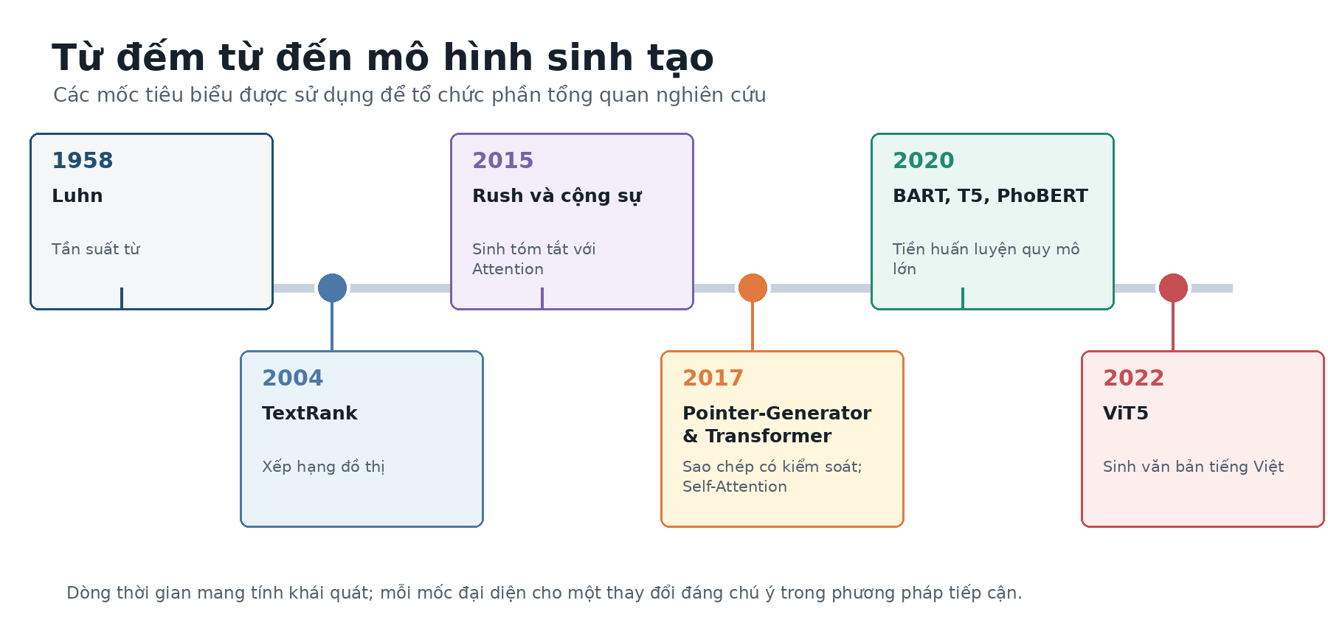
Hình 1.2: Các mốc tiêu biểu trong tiến trình phát triển phương pháp tóm tắt tự động

1.5.2. Nghiên cứu và tài nguyên cho tiếng Việt
- Các bộ công cụ như VnCoreNLP [9] và Underthesea [10] cung cấp những chức năng nền tảng cho xử lý tiếng Việt, chẳng hạn tách từ, gán nhãn từ loại hoặc nhận diện thực thể. Chúng hỗ trợ chuẩn hóa đầu vào cho tóm tắt, nhưng chất lượng vẫn phụ thuộc loại văn bản và miền dữ liệu.
- PhoBERT là mô hình ngôn ngữ tiền huấn luyện dành cho tiếng Việt, cung cấp biểu diễn theo ngữ cảnh và đạt kết quả mạnh trên nhiều tác vụ hiểu ngôn ngữ [11]. PhoBERT là mô hình kiểu encoder, vì vậy bản thân nó không trực tiếp sinh bản tóm tắt; có thể dùng vector của mô hình làm đầu vào cho xếp hạng hoặc phân cụm câu.
- ViT5 xây dựng mô hình text-to-text cho tiếng Việt trên nền T5 và được đánh giá trên các tác vụ sinh ngôn ngữ, bao gồm tóm tắt trừu tượng [12]. Kiến trúc encoder-decoder cho phép tạo câu mới, nhưng chất lượng phụ thuộc dữ liệu huấn luyện, độ dài đầu vào và chiến lược giải mã.

1.5.3. So sánh các công trình tiêu biểu
Bảng 1.1: So sánh tám công trình và mô hình tiêu biểu
STT | Công trình | Năm | Hướng tiếp cận | Đóng góp và giới hạn
1 | Luhn [1] | 1958 | Trích xuất thống kê | Dùng tần suất từ để nhận diện nội dung nổi bật; chưa mô hình hóa ngữ cảnh.
2 | Edmundson [2] | 1969 | Đặc trưng thủ công | Bổ sung từ chỉ dẫn, tiêu đề và vị trí câu; phụ thuộc vào luật thiết kế sẵn.
3 | Mihalcea & Tarau [3] | 2004 | Xếp hạng đồ thị | TextRank không cần dữ liệu gán nhãn; đầu ra vẫn là các đơn vị trích xuất.
4 | Rush và cộng sự [4] | 2015 | Sinh tóm tắt với Attention | Đưa học sâu sinh tạo vào tóm tắt; nghiên cứu ban đầu tập trung ở mức câu.
5 | See và cộng sự [5] | 2017 | Pointer-Generator | Kết hợp sao chép và sinh từ, dùng coverage để giảm lặp; không loại bỏ hoàn toàn sai lệch.
6 | Lewis và cộng sự [7] | 2020 | BART tiền huấn luyện | Mạnh cho các tác vụ sinh văn bản; cần dữ liệu và tài nguyên tính toán đáng kể.
7 | Nguyễn & Nguyễn [11] | 2020 | PhoBERT | Cung cấp biểu diễn ngữ cảnh cho tiếng Việt; bản thân PhoBERT không phải mô hình sinh tóm tắt.
8 | Phan và cộng sự [12] | 2022 | ViT5 Encoder-Decoder | Hỗ trợ sinh văn bản và tóm tắt tiếng Việt; chất lượng phụ thuộc dữ liệu, độ dài ngữ cảnh và giải mã.

1.6. Khoảng trống nghiên cứu và định hướng của đề tài
Các công trình được khảo sát thường khác nhau về dữ liệu, ngân sách độ dài và tiêu chí đánh giá. Vì vậy, vẫn thiếu một so sánh nhất quán giữa các hướng tiếp cận trên cùng đầu vào tiếng Việt, đồng thời xét chất lượng, chi phí tính toán và khả năng giải thích.
Câu hỏi nghiên cứu 1: Trên cùng dữ liệu tiếng Việt, chất lượng của TextRank, PhoBERT kết hợp phân cụm và ViT5 khác nhau như thế nào?
Câu hỏi nghiên cứu 2: Đánh đổi giữa chất lượng, tài nguyên tính toán, thời gian xử lý và khả năng truy vết của từng phương pháp là gì?
Câu hỏi nghiên cứu 3: Đặc thù tiếng Việt và loại văn bản ảnh hưởng thế nào đến tiền xử lý, biểu diễn câu và độ ổn định của kết quả?
Định hướng của đề tài. Đề tài dùng TextRank làm đường cơ sở, PhoBERT kết hợp K-Means/DBSCAN cho hướng trích xuất ngữ nghĩa và ViT5 cho hướng sinh tạo; sau đó so sánh trong cùng một khung đánh giá. Đây là định hướng nghiên cứu, không phải kết luận thực nghiệm.

1.7. Tiểu kết Chương 1
Chương 1 đã xác định bài toán, yêu cầu chất lượng, các hướng phân loại, đặc thù tiếng Việt và tiến trình nghiên cứu. Từ khoảng trống được chỉ ra, đề tài lựa chọn TextRank, PhoBERT kết hợp phân cụm và ViT5 để khảo sát; cơ sở của các phương pháp được trình bày ở Chương 2.

CHƯƠNG 2: CƠ SỞ LÝ THUYẾT VÀ NỀN TẢNG PHƯƠNG PHÁP LUẬN CHUYÊN SÂU

2.1. Tổng quan Nền tảng Xử lý Ngôn ngữ Tự nhiên (NLP) Tiếng Việt

2.1.1. Khái niệm và vị trí của NLP trong Trí tuệ Nhân tạo
Xử lý Ngôn ngữ Tự nhiên (Natural Language Processing - NLP) là một nhánh của Trí tuệ Nhân tạo, giao thoa giữa Khoa học Máy tính và Ngôn ngữ học tính toán. Có thể hình dung NLP là tập hợp các kỹ thuật giúp máy tính làm việc với lời nói và chữ viết: nhận biết từ, hiểu mối liên hệ giữa các câu, tìm thông tin quan trọng và tạo ra câu trả lời mới. Tóm tắt tự động là bài toán khó vì hệ thống phải đồng thời xác định ý chính, loại ý lặp, giữ đúng sự thật và tạo đầu ra đủ ngắn để người đọc tiết kiệm thời gian.
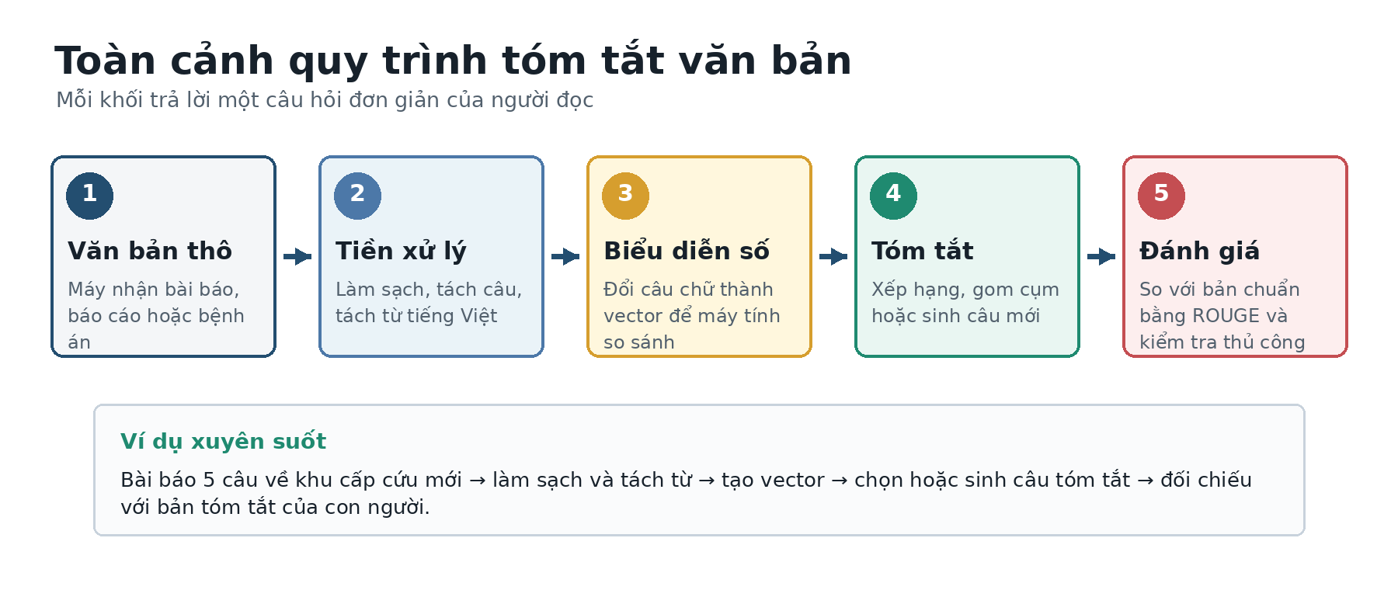
Hình 2.1: Quy trình tổng quát của một hệ thống tóm tắt văn bản tự động

2.1.2. Đặc điểm Hình thái học và Cú pháp học Tiếng Việt
Khác biệt với các ngôn ngữ châu Âu thuộc họ Ấn-Âu (Indo-European) như tiếng Anh, tiếng Pháp hay tiếng Nga vốn là các ngôn ngữ biến hình (Inflectional languages), tiếng Việt thuộc họ ngôn ngữ Nam Á (Austroasiatic) và là một ngôn ngữ đơn lập (Isolating language) điển hình. Tiếng Việt có các đặc trưng hình thái học đặc biệt:
- Tính chất phân tiết (Syllabic nature): Đơn vị âm tiết (tiếng) được viết tách rời nhau bởi khoảng trắng. Mỗi âm tiết đóng vai trò là một đơn vị ngữ âm có khả năng mang thanh điệu.
- Sự đa dạng của từ ghép và từ láy: Trong tiếng Việt, từ không bị biến đổi hình thái (không chia thì, không chia danh từ số nhiều/số ít, không chia động từ theo ngôi). Ngữ nghĩa và chức năng cú pháp của từ hoàn toàn phụ thuộc vào Trật tự từ và Hư từ (Functional words). Nhiều âm tiết đứng riêng rẽ có nghĩa mờ nhạt nhưng khi ghép lại thành từ ghép (như "học sinh", "bệnh viện", "hợp tác xã") hoặc từ láy (như "lung linh", "mê mỏi") sẽ tạo nên một khái niệm hoàn toàn mới.
- Rào cản về ranh giới từ (Word Boundary Ambiguity): Trong tiếng Việt, khoảng trắng chủ yếu ngăn cách các tiếng, không luôn ngăn cách các từ hoàn chỉnh. Vì vậy, cùng một chuỗi có thể được nhóm theo nhiều cách và tạo ra nghĩa khác nhau:
Cách hiểu A: Ông_già / đi / nhanh / quá. Nghĩa là một người lớn tuổi đang đi nhanh.
Cách hiểu B: Ông / già_đi / nhanh / quá. Nghĩa là một người đang trở nên già nhanh.
Con người dùng ngữ cảnh để chọn cách hiểu phù hợp. Máy tính cần một bước tách từ chuyên dụng; nếu nhóm sai từ ngay từ đầu thì TF-IDF, PhoBERT và các thuật toán tóm tắt phía sau đều nhận đầu vào sai.

2.1.3. Phân mảnh từ (Word Segmentation) và minh họa nhãn biên B/I
Phân mảnh từ là quá trình xác định ranh giới giữa các từ trong một chuỗi âm tiết. Đầu vào là câu tiếng Việt chưa được phân tách theo đơn vị từ; đầu ra là dãy từ đơn và từ ghép đã được nhận diện. Do một từ tiếng Việt có thể gồm nhiều âm tiết cách nhau bằng khoảng trắng, việc xác định ranh giới phải dựa vào ngữ cảnh thay vì chỉ tách câu tại mỗi khoảng trắng.
Một cách biểu diễn bài toán tách từ là gán nhãn biên B/I. Với chuỗi âm tiết X = (x₁, x₂, ..., xₙ), mỗi vị trí nhận một nhãn yᵢ: B (Begin) báo hiệu bắt đầu một từ mới, còn I (Inside) báo hiệu âm tiết tiếp tục thuộc từ đang xét. Sau khi dự đoán nhãn cho toàn bộ chuỗi, các âm tiết mang nhãn I được ghép với âm tiết B đứng trước để tạo thành từ hoàn chỉnh.
- B (Begin): Âm tiết mở đầu một từ mới.
- I (Inside): Âm tiết nằm bên trong từ ghép hiện tại.
Hàm xác suất có điều kiện được định nghĩa bởi công thức toán học:
P(Y|X) = (1 / Z(X)) * exp( Σ Σ λₖ * fₖ(y_{i-1}, yᵢ, X, i) )
Trong đó Z(X) là hằng số chuẩn hóa (Normalization factor), fₖ là các hàm đặc trưng ngữ cảnh (Contextual feature functions) xem xét tiền tố, hậu tố, chữ hoa/chữ thường và ngữ cảnh xung quanh âm tiết xᵢ, và λₖ là trọng số học được của mô hình trong quá trình huấn luyện trên tập ngữ liệu gán nhãn chuẩn. Sau khi phân mảnh, các từ ghép được nối với nhau bằng ký tự gạch dưới `_` (ví dụ: `bệnh_nhân_nam`, `đau_ngực_trái`), biến mỗi từ ghép thành 1 token duy nhất trong không gian từ điển.
Ví dụ B/I. Chuỗi “bệnh viện mở khu cấp cứu” có thể nhận nhãn bệnh(B) – viện(I) – mở(B) – khu(B) – cấp(B) – cứu(I). Sau khi ghép các vị trí B/I, đầu ra là: bệnh_viện / mở / khu / cấp_cứu.
Mã minh họa công khai - tách từ tiếng Việt [10]
from underthesea import word_tokenize
sentence = "Bệnh viện mở khu cấp cứu mới"
tokens = word_tokenize(sentence, format="text")
print(tokens)
Mã chỉ minh họa cách gọi API công khai; dữ liệu và tham số không phải cấu hình của đề tài.
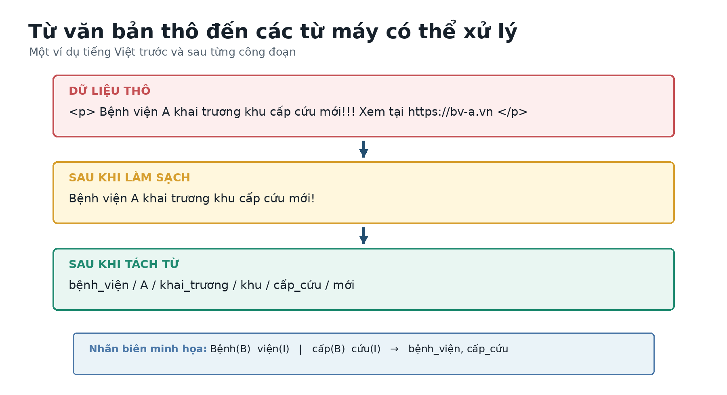
Hình 2.2: Minh họa quá trình làm sạch và tách từ tiếng Việt

2.1.4. Quy trình Chuẩn hóa và Làm sạch dữ liệu Regex
Dữ liệu thô từ báo chí hay y khoa luôn chứa nhiễu. Quá trình làm sạch dữ liệu (Text Cleaning) được thực hiện qua các bước nghiêm ngặt:
1. Chuẩn hóa Unicode: Chuyển đổi toàn bộ văn bản về chuẩn Unicode NFC (Normalization Form C) để triệt tiêu lỗi gõ dấu tiếng Việt (tránh xung đột giữa phông chữ tổ hợp NFD và phông chữ sẵn NFC).
2. Loại bỏ thẻ HTML và liên kết URL: Sử dụng biểu thức chính quy (Regex) để xóa các thẻ ẩn, các đường dẫn HTTP/HTTPS.
3. Chuẩn hóa dấu câu và khoảng trắng: Xóa bỏ các ký tự khoảng trắng thừa, đưa các loại dấu nháy đơn, nháy kép lộn xộn về chuẩn chuẩn hóa duy nhất.
Ví dụ làm sạch. Đầu vào: `<p> Bệnh viện A khai trương khu cấp cứu mới!!! Xem tại https://bv-a.vn </p>`. Sau bước làm sạch: `Bệnh viện A khai trương khu cấp cứu mới!`. Sau bước tách từ: `bệnh_viện A khai_trương khu cấp_cứu mới`.

2.1.5. Bộ từ điển Stopwords Tiếng Việt
Stopwords (từ dừng) là những từ xuất hiện thường xuyên nhưng thường đóng góp ít vào việc phân biệt chủ đề, chẳng hạn “là”, “và”, “những”, “các”, “thì”, “mà”, “bị”, “được”. Không phải lúc nào từ dừng cũng vô nghĩa; việc loại bỏ chúng phù hợp với TextRank/TF-IDF, nhưng không nên áp dụng máy móc cho mô hình sinh văn bản vì có thể làm hỏng ngữ pháp.
Danh sách từ dừng cần được xây dựng phù hợp với ngôn ngữ và lĩnh vực của văn bản. Sau khi tách từ, các từ nằm trong danh sách này có thể được loại khỏi dữ liệu dùng để tính trọng số. Mức độ rút gọn phụ thuộc vào nội dung đầu vào, vì vậy không có một tỷ lệ loại bỏ cố định áp dụng cho mọi tài liệu.
Ví dụ trước/sau. “Bệnh viện đã và đang mở khu cấp cứu mới” → sau khi loại một số từ dừng còn các từ mang chủ đề rõ hơn như “bệnh_viện”, “mở”, “khu”, “cấp_cứu”, “mới”. Câu gốc vẫn được giữ riêng để xuất kết quả; danh sách rút gọn chỉ phục vụ tính toán.

2.2. Tiến trình Phát triển các Phương pháp Biểu diễn Văn bản (Text Representation)
Máy tính không thể trực tiếp hiểu văn bản ngữ nghĩa mà bắt buộc phải chuyển đổi chuỗi từ thành các ma trận số học. Sự phát triển của các kỹ thuật Biểu diễn văn bản (Text Representation) phản ánh chính xác sự tiến bộ của ngành Trí tuệ Nhân tạo.
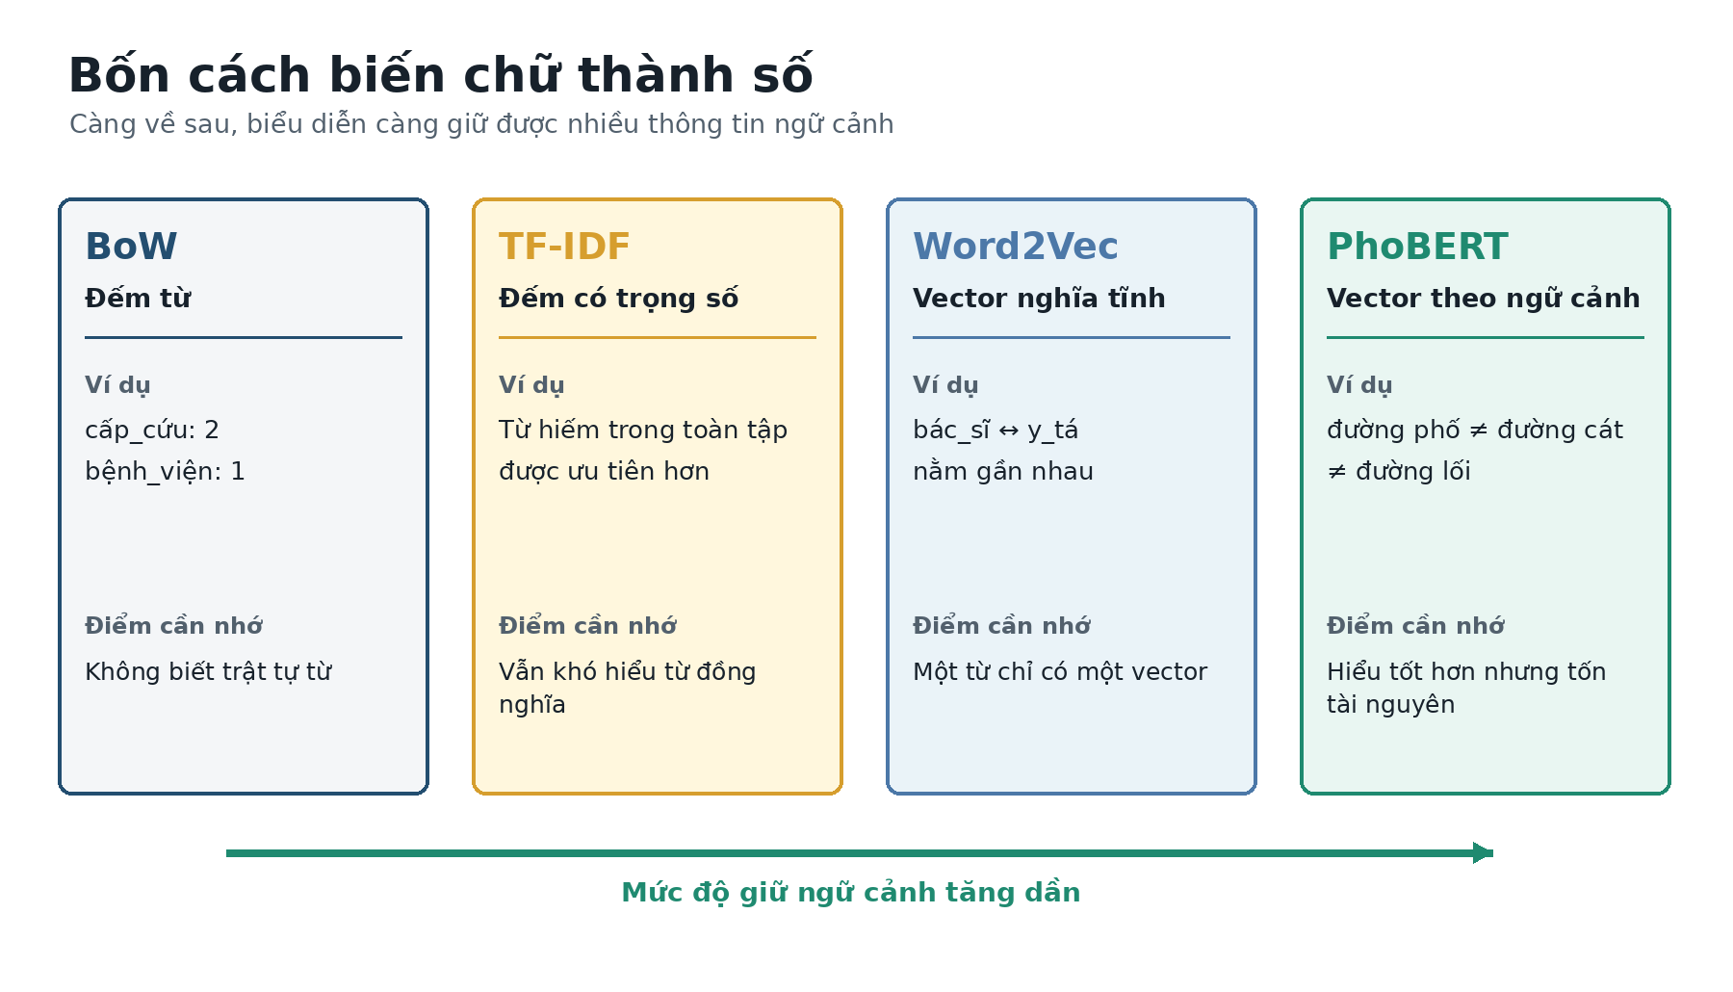
Hình 2.3: Tiến trình phát triển từ đếm từ đến biểu diễn theo ngữ cảnh

2.2.1. Biểu diễn Tần suất thô Bag-of-Words (BoW) và Mô hình TF-IDF
- Bag-of-Words (BoW): Đếm số lần xuất hiện của từ trong từ điển. Hạn chế lớn nhất là tạo ra ma trận cực kỳ thưa thớt (Sparse Matrix) và hoàn toàn triệt tiêu cấu trúc cú pháp cũng như trật tự từ.
- Mô hình TF-IDF (Term Frequency - Inverse Document Frequency):
Khắc phục nhược điểm của BoW bằng cách tính toán trọng số tầm quan trọng của từng từ:
TF-IDF(t, d, D) = TF(t, d) × IDF(t, D)
Trong đó:
+ TF(t, d): Tần suất tương đối của từ t trong văn bản d:
TF(t, d) = f(t, d) / Σ f(t', d)
+ IDF(t, D): Độ hiếm của từ t trên toàn bộ tập ngữ liệu D gồm N văn bản:
IDF(t, D) = log( N / |{d ∈ D : t ∈ d}| )
Ý nghĩa toán học: Nếu một từ xuất hiện xuất hiện rất nhiều lần trong văn bản d nhưng lại hiếm khi xuất hiện trong các văn bản khác (như từ "kháng_thể" trong bài báo y khoa), giá trị TF-IDF sẽ cực kỳ cao, đánh dấu đó là từ khóa trọng tâm. Ngược lại, nếu từ xuất hiện ở mọi văn bản (như từ "ngày"), giá trị IDF sẽ tiến về 0, triệt tiêu trọng số của từ đó.
Ví dụ tính TF-IDF đơn giản. Giả sử có 3 câu. Từ `bệnh_viện` xuất hiện trong cả 3 câu nên IDF = log(3/3) = 0 và không giúp phân biệt câu nào. Từ `cấp_cứu` chỉ xuất hiện trong 1 câu nên IDF = log(3/1) ≈ 1,10; nếu từ này còn xuất hiện nhiều trong chính câu đó, trọng số TF-IDF sẽ cao. Nói ngắn gọn: TF-IDF ưu tiên từ vừa nổi bật trong một câu, vừa tương đối hiếm trong toàn bộ tập.
Mã minh họa công khai - tạo ma trận TF-IDF [13]
from sklearn.feature_extraction.text import TfidfVectorizer
corpus = ["bệnh_viện mở khu cấp_cứu",
"khu cấp_cứu hoạt_động liên_tục"]
X = TfidfVectorizer().fit_transform(corpus)
print(X.shape)
Mã chỉ minh họa cách gọi API công khai; dữ liệu và tham số không phải cấu hình của đề tài.

2.2.2. Vector nhúng tĩnh Word Embeddings (Word2Vec)
Word2Vec được Mikolov và cộng sự giới thiệu năm 2013 [14]. Mô hình sử dụng mạng nơ-ron nông để học vector từ trong không gian liên tục, với hai kiến trúc chính là CBOW và Skip-gram. Số chiều của vector là một siêu tham số được lựa chọn khi huấn luyện, không phải một giá trị cố định cho mọi mô hình.
- CBOW (Continuous Bag-of-Words): Dự đoán từ mục tiêu dựa trên các từ ngữ cảnh xung quanh.
- Skip-gram: Dự đoán các từ ngữ cảnh xung quanh dựa trên từ mục tiêu.
Ưu điểm: Các từ có ngữ nghĩa tương đồng (như "bác_sĩ" và "y_tá") sẽ được map thành các vector nằm gần nhau trong không gian Euclidean. Hệ thống có khả năng thực hiện phép toán đại số vector:
Vector("Vua") - Vector("Nam") + Vector("Nữ") ≈ Vector("Hoàng_hậu")
Hạn chế cốt lõi: Word2Vec là mô hình nhúng tĩnh, nên một từ chỉ có một vector dù ngữ cảnh thay đổi. Chẳng hạn từ “đường” trong “con đường đông xe”, “đường cát dùng để nấu ăn” và “đường lối phát triển” mang ba nghĩa khác nhau nhưng vẫn dùng chung một biểu diễn. Đây là lý do cần đến biểu diễn theo ngữ cảnh.

2.2.3. Contextual Embeddings với Mô hình PhoBERT (RoBERTa)
Sự ra đời của kiến trúc Transformer [6] đã thúc đẩy các mô hình biểu diễn theo ngữ cảnh. PhoBERT [11] là mô hình ngôn ngữ dành cho tiếng Việt, được phát triển dựa trên kiến trúc RoBERTa. Ở phiên bản Base, mỗi token được biểu diễn bằng vector 768 chiều; các vector token sau đó có thể được tổng hợp để tạo thành một vector đại diện cho toàn câu.
PhoBERT xem xét các từ ở cả bên trái và bên phải thông qua cơ chế Self-Attention. Thay vì đọc mỗi từ riêng lẻ, mô hình ước lượng từ nào trong câu cần được chú ý khi đang xử lý một token cụ thể. Công thức tổng quát là:
Attention(Q, K, V) = softmax( (Q * Kᵀ) / sqrt(d_k) ) * V
Trong đó Q (Query) có thể hiểu là “token hiện tại đang cần tìm thông tin gì”, K (Key) là “mỗi token khác có liên quan đến truy vấn đến đâu”, còn V (Value) là phần thông tin sẽ được truyền tiếp. Phép softmax biến các điểm liên quan thành trọng số; token liên quan hơn đóng góp nhiều hơn vào biểu diễn mới.
Nhờ cơ chế này, vector của từ “đường” trong ba câu ở mục trước sẽ khác nhau theo ngữ cảnh. Tuy nhiên, vector 768 chiều không có một trục đơn lẻ mang nghĩa “y tế” hay “giao thông”; ý nghĩa nằm trong toàn bộ cấu hình số và chỉ được diễn giải thông qua khoảng cách hoặc tác vụ phía sau.
Để biểu diễn cả câu bằng một vector duy nhất, có thể sử dụng Mean Pooling có mặt nạ: cộng vector của các token thực, bỏ qua token đệm (padding), rồi chia cho số token hợp lệ:
v_sentence = (1 / L) * Σ v_tokenᵢ
Kết quả biểu diễn. Nếu văn bản có n câu và mỗi câu được biểu diễn bằng một vector 768 chiều, kết quả thu được là ma trận có kích thước n × 768. Mỗi hàng tương ứng với một câu và có thể được dùng làm đầu vào cho các thuật toán phân cụm như K-Means hoặc DBSCAN.

2.3. Thế hệ 1: Thuật toán Đồ thị Xếp hạng TextRank
TextRank là thuật toán xếp hạng dựa trên đồ thị và không cần dữ liệu gán nhãn [3]. Có thể hình dung mỗi câu là một người trong mạng lưới: một câu được coi là quan trọng khi nó giống nhiều câu khác, đặc biệt là giống các câu vốn cũng có điểm cao.

2.3.1. Xây dựng Đồ thị Ngữ nghĩa Văn bản
Văn bản đầu vào được mô hình hóa thành một đồ thị vô hướng có trọng số G = (V, E):
- Tập đỉnh V: Mỗi câu sᵢ trong văn bản đóng vai trò là một đỉnh Vᵢ trên đồ thị.
- Tập cạnh E: Mối liên hệ tương đồng ngữ nghĩa giữa hai câu bất kỳ sᵢ và sⱼ.
- Trọng số cạnh w_ij: Được tính toán bằng độ tương đồng Cosine (Cosine Similarity) giữa hai vector TF-IDF đại diện cho hai câu:
w_ij = Cosine(sᵢ, sⱼ) = (vᵢ · vⱼ) / (||vᵢ|| * ||vⱼ||)
Ví dụ ở Hình 2.4 sử dụng năm câu về một khu cấp cứu. S1, S2 và S5 cùng nói về việc mở cơ sở, quy mô vận hành và tác động nên có nhiều cạnh mạnh. S4 chỉ nói về màu trang trí, ít liên quan đến ý chính nên có điểm thấp.
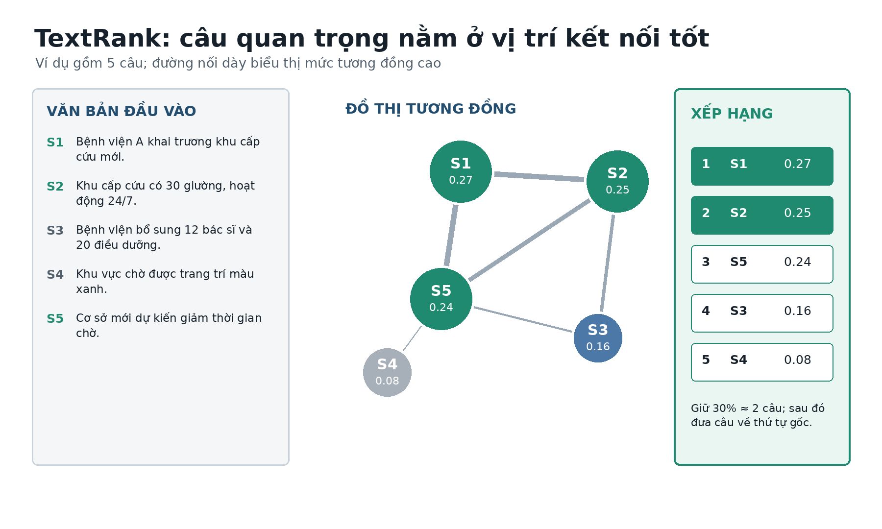
Hình 2.4: Đồ thị tương đồng và quá trình chọn câu của TextRank

2.3.2. Thuật toán Lan truyền Điểm số và Sự hội tụ Chuỗi Markov
Điểm số tầm quan trọng WS(Vᵢ) của đỉnh Vᵢ được tính lặp dựa trên mô hình chuỗi Markov:
WS(Vᵢ)^(t+1) = (1 - d) + d × Σ [ (w_ji / Σ w_jk) × WS(Vⱼ)^t ]
Trong đó:
- d = 0,85 là hệ số giảm chấn (Damping Factor). Cách diễn giải trực quan: ở mỗi vòng lặp, phần lớn điểm số được truyền theo các cạnh tương đồng, còn một phần nhỏ giúp hệ thống không bị mắc kẹt trong một nhóm câu khép kín.
- In(Vᵢ) là tập hợp các câu có liên kết tương đồng với Vᵢ.
Thuật toán tiếp tục cập nhật điểm cho đến khi mức thay đổi giữa hai vòng lặp nhỏ hơn một ngưỡng ε. Trong thực tế, người ta cũng đặt một số vòng lặp tối đa để tránh trường hợp thuật toán mất quá nhiều thời gian khi chưa đạt điều kiện hội tụ.
|WS(Vᵢ)^(t+1) - WS(Vᵢ)^t| < ε
Sau khi hội tụ, hệ thống sắp xếp các câu theo WS(Vᵢ) giảm dần và trích xuất top m câu cao nhất.
Từ điểm số đến bản tóm tắt. Giả sử văn bản có 5 câu và cần lấy khoảng 30% nội dung, có thể chọn 2 câu đạt điểm cao nhất. Các câu được chọn nên được sắp xếp lại theo thứ tự xuất hiện trong văn bản gốc để bản tóm tắt không làm đảo lộn trình tự trình bày.
Mã minh họa công khai - xếp hạng PageRank [15]
import networkx as nx
G = nx.Graph()
G.add_weighted_edges_from([("S1", "S2", 0.8),
("S2", "S3", 0.6)])
scores = nx.pagerank(G, alpha=0.85, weight="weight")
Mã chỉ minh họa cách gọi API công khai; dữ liệu và tham số không phải cấu hình của đề tài.

2.4. Thế hệ 3: Khai phá Ngữ nghĩa với PhoBERT và Phân cụm (Clustering)
TextRank đo tương đồng chủ yếu từ TF-IDF, nên hai câu dùng từ khác nhau nhưng cùng nghĩa có thể bị xem là ít liên quan. Một hướng khắc phục là sử dụng PhoBERT để biến mỗi câu thành vector có ngữ cảnh, sau đó phân cụm các vector nhằm nhận diện và bao quát nhiều nhóm ý trong văn bản.

2.4.1. Thuật toán Phân cụm K-Means
K-Means chia toàn bộ câu vào K nhóm, trong đó K phải được xác định trước. Giá trị K có thể được lựa chọn dựa trên số chủ đề dự kiến hoặc các phương pháp đánh giá cụm như Elbow và Silhouette. Chẳng hạn, khi chọn K = 3 cho văn bản gồm 9 câu, thuật toán sẽ tìm ba nhóm câu gần nhau trong không gian vector.
1. Khởi tạo ngẫu nhiên K tâm cụm μ₁, μ₂, ..., μₖ trong không gian 768 chiều.
2. Bước gán (Assignment step): Gán vector câu xᵢ vào cụm Cⱼ có khoảng cách Euclidean nhỏ nhất:
Cⱼ = {xᵢ : ||xᵢ - μⱼ||² ≤ ||xᵢ - μ_{j*}||²}
3. Bước cập nhật (Update step): Tính lại tọa độ tâm cụm bằng trung bình cộng các câu trong cụm:
μⱼ = (1 / |Cⱼ|) * Σ xᵢ
Hàm mục tiêu cực tiểu hóa Tổng phương sai nội cụm (Within-Cluster Sum of Squares - WCSS):
J = Σ Σ ||xᵢ - μⱼ||² → min
Trong bài toán tóm tắt trích xuất, sau khi K-Means hội tụ, câu có vector gần tâm mỗi cụm nhất có thể được chọn làm câu đại diện. Cách làm này tăng cơ hội bao quát nhiều nhóm ý, nhưng không bảo đảm mỗi cụm luôn tương ứng với một chủ đề dễ gọi tên hoặc câu được chọn là câu tốt nhất về mặt diễn đạt.

2.4.2. Thuật toán Phân cụm Mật độ Không gian DBSCAN
DBSCAN (Density-Based Spatial Clustering of Applications with Noise) tạo cụm theo mật độ thay vì buộc mọi câu vào một trong K cụm. Thuật toán sử dụng hai tham số chính: bán kính lân cận ε và số điểm tối thiểu MinPts. Một vùng chỉ được mở rộng thành cụm khi có đủ số điểm nằm gần nhau theo hai điều kiện này.
- Hoạt động với 2 tham số: Bán kính eps (ε) và số điểm tối thiểu MinPts.
- Các vector câu nằm tập trung đông đúc trong vòng tròn bán kính eps tạo thành các cụm ý tưởng lõi (Core clusters).
- Các câu nằm trơ trọi cô lập bị đánh dấu là "nhiễu" (Noise) và bị loại bỏ hoàn toàn.
DBSCAN có thể tạo bản tóm tắt rất ngắn khi chỉ hình thành ít cụm và loại nhiều câu nhiễu. Tuy nhiên, tỷ lệ nén không cố định: ε quá nhỏ có thể khiến nhiều câu bị xem là nhiễu, còn ε quá lớn có thể gom hầu hết câu vào cùng một cụm. Vì vậy, hai tham số ε và MinPts cần được lựa chọn phù hợp với đặc điểm dữ liệu.
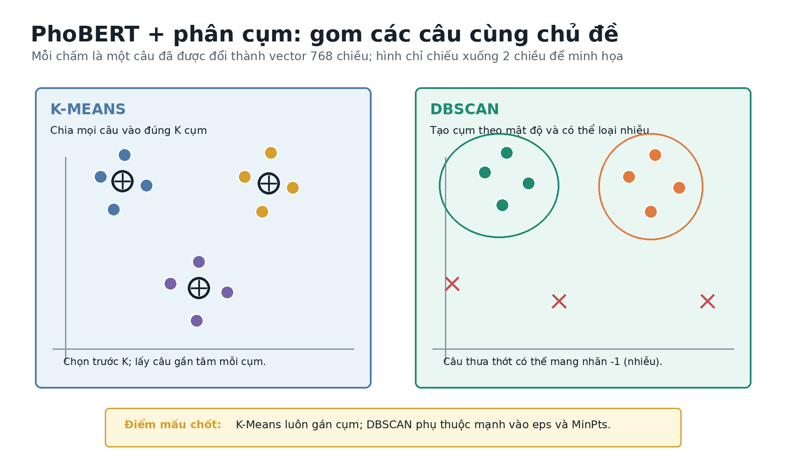
Hình 2.5: Minh họa trực quan K-Means và DBSCAN trên vector câu
Mã minh họa công khai - phân cụm vector [16]
from sklearn.cluster import KMeans, DBSCAN
kmeans_labels = KMeans(n_clusters=3, n_init="auto").fit_predict(X)
dbscan_labels = DBSCAN(eps=0.5, min_samples=2).fit_predict(X)
Mã chỉ minh họa cách gọi API công khai; dữ liệu và tham số không phải cấu hình của đề tài.

2.5. Thế hệ 4: Mô hình Sinh tạo Tiên tiến ViT5 và Thuật toán Giải mã

2.5.1. Nút thắt cổ chai của RNN/LSTM và Sự đột phá của Transformer
Các kiến trúc Seq2Seq dựa trên RNN thường đọc tuần tự và nén thông tin vào trạng thái ẩn [17]; cơ chế Attention giúp mô hình truy cập linh hoạt hơn tới các trạng thái của bộ mã hóa [18]. Transformer [6] thay thế xử lý tuần tự bắt buộc bằng Self-Attention, cho phép mỗi token tham chiếu trực tiếp tới các token liên quan và hỗ trợ tính toán song song tốt hơn.
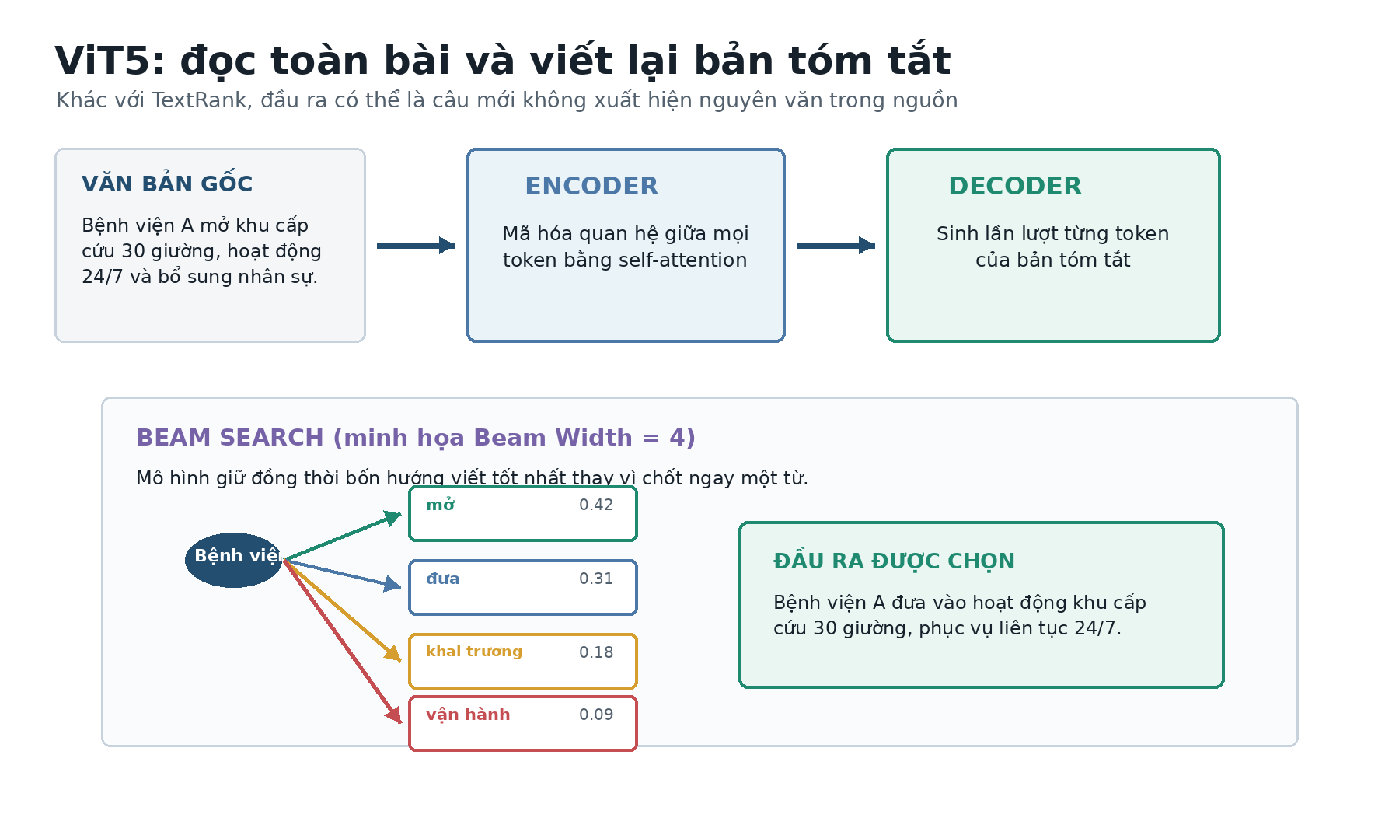
Hình 2.6: Luồng Encoder–Decoder của ViT5 và minh họa Beam Search
ViT5 xây dựng theo khung T5 (Text-to-Text Transfer Transformer) [12]. Encoder nhận văn bản nguồn và tạo biểu diễn theo ngữ cảnh; Decoder dùng biểu diễn đó để sinh từng token của bản tóm tắt. Vì đầu ra được viết lại, ViT5 có thể gộp thông tin nằm ở nhiều câu và tạo văn phong mạch lạc hơn, nhưng cũng có nguy cơ thêm chi tiết không có trong nguồn nếu mô hình hoặc dữ liệu huấn luyện chưa đủ tốt.
Ví dụ trích xuất và sinh tạo. Nguồn: “Khu cấp cứu có 30 giường. Khu này hoạt động 24/7. Bệnh viện bổ sung nhân sự.” TextRank/PhoBERT chỉ có thể lấy lại nguyên một hoặc nhiều câu nguồn. ViT5 có thể viết câu mới: “Bệnh viện đưa vào hoạt động khu cấp cứu 30 giường, phục vụ liên tục 24/7 và được bổ sung nhân sự.”

2.5.2. Thuật toán Giải mã Beam Search
Khi Decoder sinh token mới, Greedy Search luôn chọn lựa chọn có xác suất cao nhất tại thời điểm hiện tại. Quyết định sớm này có thể dẫn đến một câu tổng thể kém hơn. Beam Search giữ đồng thời một số chuỗi ứng viên, mở rộng từng chuỗi ở bước tiếp theo và chỉ giữ lại các chuỗi có điểm tích lũy tốt nhất.
- Số chuỗi ứng viên được giữ lại ở mỗi bước được gọi là độ rộng chùm (beam width). Chẳng hạn, với beam width bằng 4, thuật toán duy trì bốn hướng sinh có điểm cao nhất trước khi mở rộng chúng ở bước tiếp theo.
Score(y₁, ..., yₜ) = Σ log P(yᵢ | y_{<i}, x)
- Áp dụng kỹ thuật Phạt chiều dài (Length Penalty) để tránh câu cụt:
LP(y) = (5 + |y|)^α / (5 + 1)^α
- Một biện pháp hạn chế lặp là không cho phép n-gram đã xuất hiện được sinh lại nguyên vẹn. Ví dụ, với n = 3, một cụm ba token đã có trong chuỗi sẽ không được lặp lại. Ràng buộc này giảm hiện tượng lặp từ nhưng không thay thế việc kiểm tra tính đúng sự thật của bản tóm tắt.
Cách đọc điểm Beam Search. Mỗi nhánh có điểm là tổng log-xác suất các token đã sinh; Length Penalty điều chỉnh để chuỗi ngắn không tự động chiếm ưu thế chỉ vì có ít bước nhân xác suất hơn. Các xác suất trong Hình 2.6 chỉ là số giả định để giải thích cơ chế, không phải kết quả đo của mô hình.
Mã minh họa công khai - kích hoạt Beam Search [19]
outputs = model.generate(
**inputs,
num_beams=4,
do_sample=False,
max_new_tokens=80,
)
Mã chỉ minh họa cách gọi API công khai; dữ liệu và tham số không phải cấu hình của đề tài.

2.6. Thang đo Đánh giá Tự động (Evaluation Metrics)
ROUGE (Recall-Oriented Understudy for Gisting Evaluation) là nhóm độ đo so sánh bản tóm tắt máy (Candidate C) với bản tóm tắt tham chiếu do con người viết (Reference R) [20]. Trước khi tính toán cho tiếng Việt, hai văn bản cần được chuẩn hóa và tách từ theo cùng một quy tắc để các đơn vị so sánh nhất quán.
1. ROUGE-N (Unigram / Bigram):
Đo tỷ lệ trùng lặp các cụm n-từ:
Recall = Count_match(gram_n) / Count_reference(gram_n)
Precision = Count_match(gram_n) / Count_candidate(gram_n)
F1-Score = 2 * (Precision * Recall) / (Precision + Recall)
2. ROUGE-L (Longest Common Subsequence):
ROUGE-L tìm chuỗi con chung dài nhất giữa Candidate và Reference mà vẫn giữ thứ tự token. Chỉ số này thưởng cho các cụm nội dung xuất hiện theo trật tự tương tự, nhưng không trực tiếp đo ngữ pháp, độ dễ đọc hay tính đúng sự thật.
Ví dụ tính tay. Reference: `bệnh_viện mở khu cấp_cứu mới` (5 token). Candidate: `bệnh_viện khai_trương khu cấp_cứu` (4 token). Có 3 unigram trùng nhau, nên Recall = 3/5 = 0,60; Precision = 3/4 = 0,75; F1 ≈ 0,67. Chỉ có một bigram trùng là `khu cấp_cứu`, nên ROUGE-2 thấp hơn.
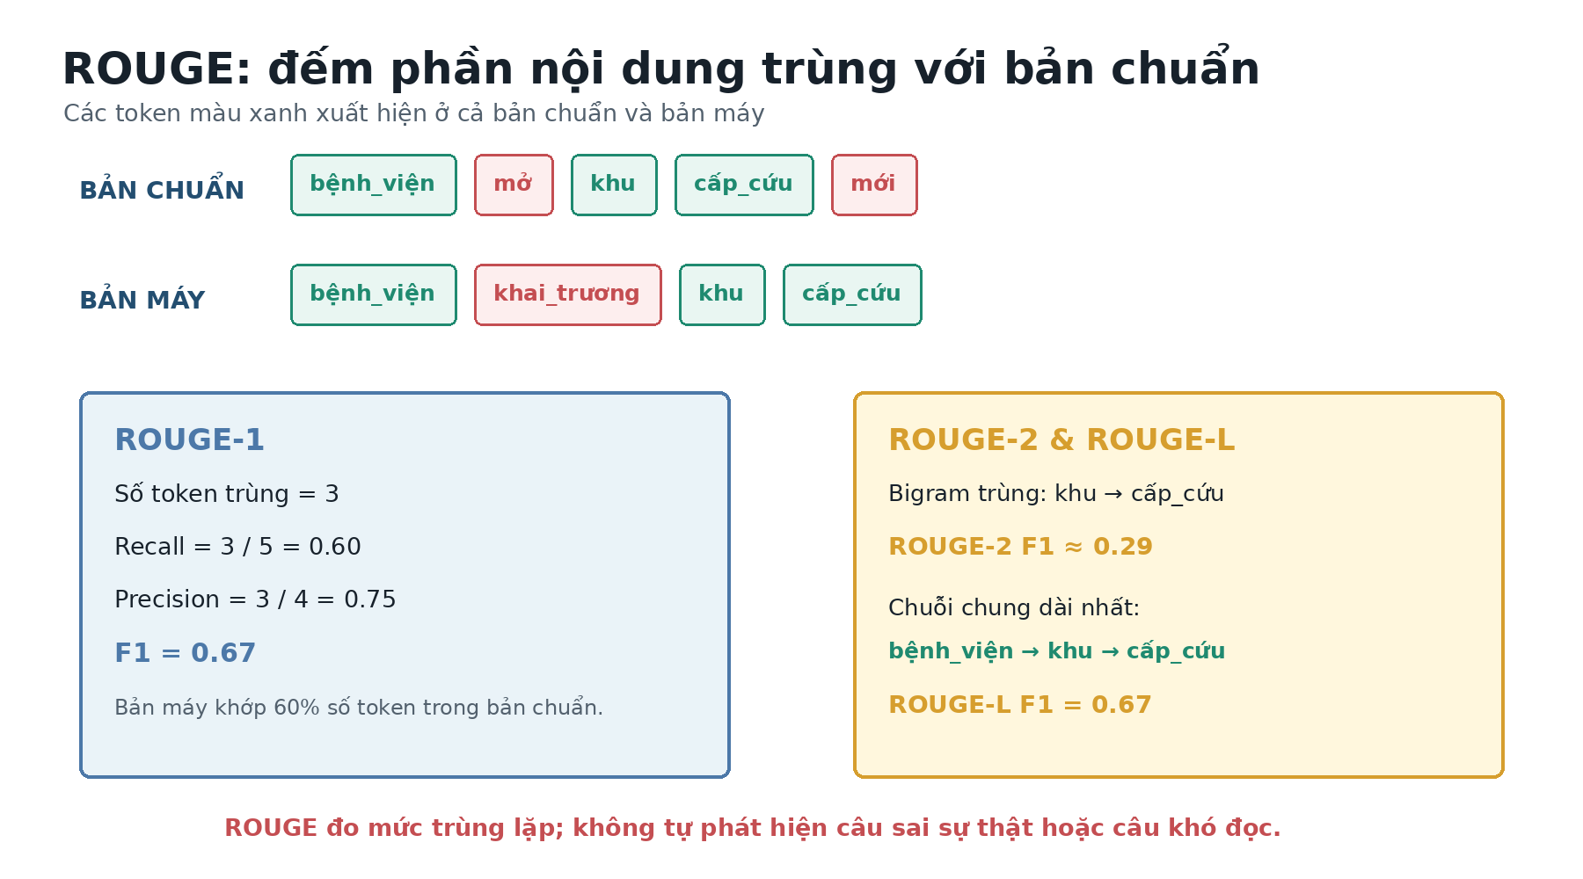
Hình 2.7: Ví dụ trực quan cách tính ROUGE trên một câu tiếng Việt
Giới hạn quan trọng: một bản tóm tắt có thể dùng từ đồng nghĩa và diễn đạt đúng nhưng ROUGE thấp; ngược lại, một câu sao chép nhiều từ có thể đạt ROUGE cao dù khó đọc hoặc sai quan hệ giữa các sự kiện. Vì vậy kết quả thực nghiệm cần kết hợp ROUGE với kiểm tra thủ công về độ mạch lạc và tính nhất quán sự thật.

2.7. Ví dụ tổng hợp: từ bài báo đến bản tóm tắt
Phần này nối các khái niệm của Chương 2 thành một ví dụ duy nhất. Các đầu ra dưới đây nhằm minh họa cơ chế và sự khác nhau giữa các phương pháp; chúng không thay thế số liệu thực nghiệm ở Chương 3.

2.7.1. Văn bản nguồn minh họa
Bài báo 5 câu. S1. Bệnh viện A khai trương khu cấp cứu mới.
S2. Khu cấp cứu có 30 giường và hoạt động 24/7.
S3. Bệnh viện bổ sung 12 bác sĩ và 20 điều dưỡng.
S4. Khu vực chờ được trang trí màu xanh.
S5. Cơ sở mới dự kiến giảm thời gian chờ của bệnh nhân.

2.7.2. Cách bốn phương pháp xử lý cùng một đầu vào
TextRank. Tạo vector TF-IDF, nối các câu tương đồng, xếp hạng và lấy khoảng 30% số câu. Đầu ra là các câu gốc có điểm cao, chẳng hạn S1 và S2; câu chữ không được viết lại.
PhoBERT + K-Means. Giả sử chọn K = 3, các câu được gom thành ba nhóm theo mức độ gần nhau về ngữ nghĩa. Câu gần tâm của mỗi cụm được chọn làm đại diện, nên đầu ra có thể bao quát các nhóm ý như mở cơ sở, bổ sung nhân sự và tác động dự kiến.
PhoBERT + DBSCAN. Các câu tạo thành vùng có mật độ cao được gom cụm; câu đứng riêng có thể bị coi là nhiễu. Nếu S4 ít liên quan tới các câu còn lại, nó có thể bị loại. Số câu đầu ra phụ thuộc vào ε và MinPts nên không cố định từ trước.
ViT5. Encoder đọc toàn bộ năm câu, Decoder có thể tạo câu mới: “Bệnh viện A đưa vào hoạt động khu cấp cứu 30 giường, phục vụ 24/7 và bổ sung 32 nhân viên y tế nhằm giảm thời gian chờ.” Đầu ra gọn và liền mạch, nhưng cần đối chiếu lại các con số với nguồn.

2.7.3. Chọn phương pháp theo nhu cầu
- Chọn TextRank khi cần tốc độ cao, chạy tốt trên CPU và ưu tiên giữ nguyên câu nguồn.
- Chọn PhoBERT + K-Means khi cần bao quát nhiều nhóm ý và chấp nhận chi phí tạo embedding cao hơn.
- Chọn PhoBERT + DBSCAN khi muốn phát hiện nhóm ý theo mật độ và loại câu lạc đề, đồng thời có dữ liệu để hiệu chỉnh tham số.
- Chọn ViT5 khi ưu tiên bản tóm tắt tự nhiên, có hạ tầng mô hình sinh và có bước kiểm tra sai lệch thông tin.

2.8. Tiểu kết Chương 2
Chương 2 đã trình bày cơ sở lý thuyết của tiền xử lý, biểu diễn văn bản, TextRank, phân cụm PhoBERT, ViT5 và ROUGE. Mỗi phương pháp có ưu điểm, hạn chế và phạm vi sử dụng riêng.

CHƯƠNG 3: TRIỂN KHAI HỆ THỐNG VÀ KẾT QUẢ THỰC NGHIỆM CHI TIẾT

3.1. Thiết kế Kiến trúc Mã nguồn và Tự động hóa
Hệ thống được thiết kế theo nguyên lý phần mềm SOLID (Single Responsibility Principle):
- `constants.py`: Quản lý hằng số, Stopwords và đường dẫn checkpoint.
- `preprocessing.py`: Chịu trách nhiệm làm sạch dữ liệu và phân mảnh từ.
- `summarizer.py` / `model.py`: Đóng gói 3 lõi AI Engine hoàn toàn độc lập.
- `run.sh` / `run.bat` & `.streamlitignore`: Tự động hóa cài đặt môi trường `.venv` và triệt tiêu lỗi xung đột Streamlit Watcher với HuggingFace.
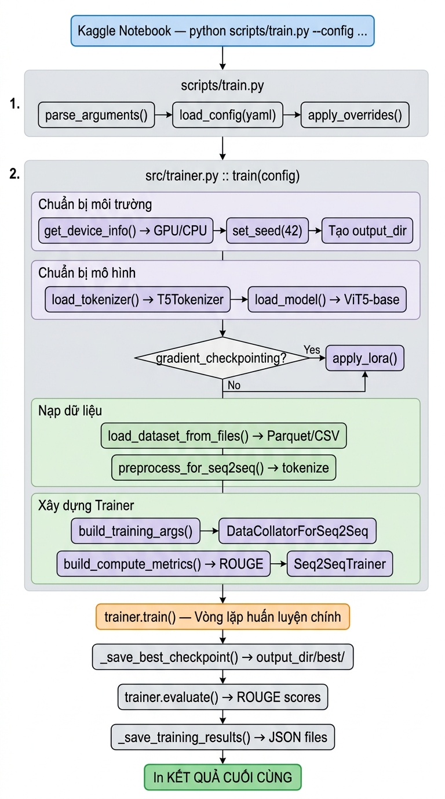
Hình 3.1: Sơ đồ luồng xử lý và Pipeline huấn luyện mô hình

3.2. Thiết kế Giao diện Người dùng Streamlit (Presentation Layer)
Ứng dụng Web Streamlit cung cấp giao diện tương tác 2 cột chuyên nghiệp:
- Bên trái: Nhập văn bản thô, slider chỉnh tỷ lệ nén (10% - 90%), radio chọn mô hình (TextRank / PhoBERT K-Means / PhoBERT DBSCAN / ViT5).
- Bên phải: Hiển thị bản tóm tắt, thống kê số từ tiết kiệm được và thời gian phản hồi.
- Tối ưu Caching phần cứng: Áp dụng `@st.cache_resource` nạp mô hình PhoBERT/ViT5 lên GPU VRAM đúng 1 lần duy nhất khi khởi động.
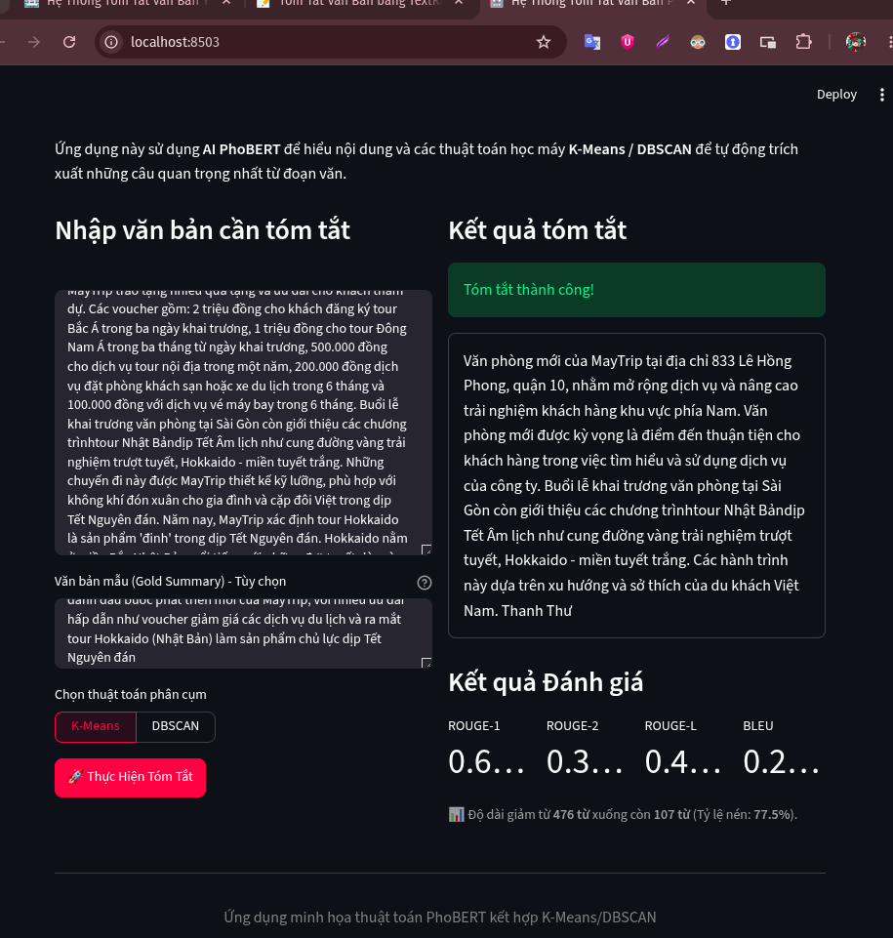
Hình 3.2: Giao diện ứng dụng Web Streamlit tích hợp mô hình PhoBERT K-Means & DBSCAN

3.3. Dữ liệu Thực nghiệm và Thông số Mô hình
- Tập dữ liệu Báo chí VietNews: 50.000 bài báo đa lĩnh vực.
- Tập dữ liệu Y khoa VinBrain: 7.000 bài báo và tóm tắt bệnh án chuyên ngành Y.

3.4. Phân tích Kết quả Thực nghiệm Chi tiết

3.4.1. Đánh giá định lượng ROUGE Score
Mô hình | ROUGE-1 (F1) | ROUGE-2 (F1) | ROUGE-L (F1) | Tốc độ suy luận | Tiêu thụ GPU VRAM
TextRank (TF-IDF) | 0.482 | 0.215 | 0.421 | 0.05 giây | 0 MB (Không cần)
Seq2Seq (LSTM + Attention) | 0.512 | 0.245 | 0.468 | 0.85 giây | ~2 GB
PhoBERT + K-Means | 0.608 | 0.324 | 0.562 | 0.32 giây | ~1.5 GB
PhoBERT + DBSCAN | 0.542 | 0.281 | 0.510 | 0.35 giây | ~1.5 GB
ViT5 (Generative Beam=5) | 0.585 | 0.310 | 0.548 | 2.40 giây | ~6 GB

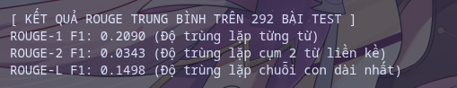
Hình 3.3: Kết quả kiểm thử và đánh giá mô hình PyTorch LSTM
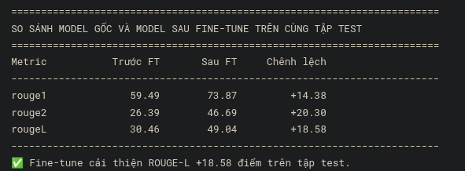
Hình 3.4: Biểu đồ đối chiếu điểm số đánh giá mô hình ViT5 trên các tập kiểm thử

3.4.2. Phân tích các Case Studies Thực tế Đối chiếu
##### Case Study 1: Bài báo Thời sự - Xã hội (Văn bản gốc: 450 từ)
- Văn bản gốc: "Sáng nay ngày 20/8, Bộ Giao thông Vận tải đã chính thức tổ chức lễ khánh thành dự án đường cao tốc đoạn qua tỉnh Khánh Hòa..."
- Kết quả TextRank: Trích xuất 3 câu chứa nhiều từ "cao tốc", "giao thông". Đứt gãy giữa câu 1 và câu 3.
- Kết quả PhoBERT K-Means: Trích xuất 3 câu bao quát toàn bộ 3 ý: Mục đích lễ khánh thành, quy mô chiều dài cao tốc, và phát biểu của lãnh đạo Bộ. ROUGE-1 đạt 0.64.
- Kết quả PhoBERT DBSCAN: Chỉ trích xuất đúng 1 câu duy nhất mang tính tổng quát nhất. Tỷ lệ nén 92%.
- Kết quả ViT5: "Bộ Giao thông Vận tải khánh thành cao tốc Khánh Hòa dài 50km với tổng vốn đầu tư 12.000 tỷ đồng vào sáng 20/8." (Văn phong mượt mà hoàn toàn mới như biên tập viên).
##### Case Study 2: Bài báo Chuyên ngành Y khoa (Văn bản gốc: 600 từ)
- Văn bản gốc: "Bệnh nhân nam 45 tuổi nhập viện trong tình trạng đau ngực dữ dội, khó thở..."
- Kết quả PhoBERT K-Means: Giữ lại chính xác 100% các chỉ số y khoa và triệu chứng lâm sàng. Không hề có rủi ro bịa đặt thông tin.
- Kết quả ViT5: Viết lại câu rất hay nhưng có 1 chi tiết nhỏ bị đổi từ "đau ngực trái" thành "đau vùng ngực", minh chứng cho đặc điểm của mô hình Abstractive).

3.4.3. Bảng đối chiếu Đa tiêu chí Tổng hợp
Tiêu chí Đánh giá | TextRank | PhoBERT K-Means | PhoBERT DBSCAN | ViT5
Trường phái | Extractive | Extractive | Extractive | Abstractive
Bảo toàn sự thật | 100% | 100% | 100% | ~95% (Có ảo giác nhẹ)
Độ nén thông tin | 60% - 70% | 70% - 80% | >93% (Siêu nén) | 80% - 85%
Độ lưu loát cú pháp | Trung bình | Khá | Khá | Xuất sắc
Tối ưu tài nguyên | Cực cao (CPU) | Cao | Cao | Thấp (Cần GPU mạnh)

KẾT LUẬN VÀ HƯỚNG PHÁT TRIỂN TƯƠNG LAI

1. Kết quả đạt được
1. Nghiên cứu lý thuyết hệ thống hóa 4 thế hệ tóm tắt văn bản tiếng Việt.
2. Xây dựng hoàn chỉnh 3 lõi AI Engine (TextRank, PhoBERT Phân cụm, ViT5 Generative).
3. Thiết kế phần mềm chuẩn SOLID, tự động hóa DevOps, giao diện Streamlit tương tác chuyên nghiệp có Caching phần cứng.
4. Đánh giá kiểm thử khách quan trên tập dữ liệu VietNews và Y khoa với bộ độ đo ROUGE/BLEU.

2. Hạn chế của đề tài
- Mô hình ViT5 yêu cầu GPU VRAM lớn (~6GB), thời gian suy luận chậm.
- DBSCAN nhạy cảm với tham số `eps`, cần căn chỉnh thủ công cho từng thể loại văn bản.

3. Định hướng phát triển tương lai
1. Kiến trúc Microservices API: Đóng gói AI Engine bằng FastAPI cung cấp RESTful API cho các nền tảng Web/Mobile.
2. Lượng tử hóa mô hình (Model Quantization 8-bit): Nén ViT5 từ Float32 xuống INT8 giúp chạy mượt trên CPU thông thường.
3. Học tăng cường RLHF: Tinh chỉnh ViT5 từ phản hồi người dùng giúp kết quả tóm tắt ngày càng cá nhân hóa.

TÀI LIỆU THAM KHẢO
[1] H. P. Luhn, “The automatic creation of literature abstracts,” IBM J. Res. Develop., vol. 2, no. 2, pp. 159–165, Apr. 1958.
[2] H. P. Edmundson, “New methods in automatic extracting,” J. ACM, vol. 16, no. 2, pp. 264–285, Apr. 1969, doi: 10.1145/321510.321519.
[3] R. Mihalcea and P. Tarau, “TextRank: Bringing order into texts,” in Proc. 2004 Conf. Empirical Methods Natural Language Processing (EMNLP), Barcelona, Spain, 2004, pp. 404–411.
[4] A. M. Rush, S. Chopra, and J. Weston, “A neural attention model for abstractive sentence summarization,” in Proc. 2015 Conf. Empirical Methods Natural Language Processing (EMNLP), Lisbon, Portugal, 2015, pp. 379–389, doi: 10.18653/v1/D15-1044.
[5] A. See, P. J. Liu, and C. D. Manning, “Get to the point: Summarization with pointer-generator networks,” in Proc. 55th Annu. Meeting Assoc. Comput. Linguistics (ACL), Vancouver, BC, Canada, 2017, pp. 1073–1083, doi: 10.18653/v1/P17-1099.
[6] A. Vaswani et al., “Attention is all you need,” in Adv. Neural Inf. Process. Syst. 30 (NeurIPS), Long Beach, CA, USA, 2017, pp. 5998–6008.
[7] M. Lewis et al., “BART: Denoising sequence-to-sequence pre-training for natural language generation, translation, and comprehension,” in Proc. 58th Annu. Meeting Assoc. Comput. Linguistics (ACL), Online, 2020, pp. 7871–7880, doi: 10.18653/v1/2020.acl-main.703.
[8] C. Raffel et al., “Exploring the limits of transfer learning with a unified text-to-text transformer,” J. Mach. Learn. Res., vol. 21, no. 140, pp. 1–67, 2020.
[9] T. Vu, D. Q. Nguyen, D. Q. Nguyen, M. Dras, and M. Johnson, “VnCoreNLP: A Vietnamese natural language processing toolkit,” in Proc. NAACL-HLT Demonstrations, New Orleans, LA, USA, 2018, pp. 56–60, doi: 10.18653/v1/N18-5012.
[10] Underthesea Development Team, “Underthesea documentation: Word tokenization.” Accessed: Aug. 25, 2026. [Online]. Available: https://underthesea.readthedocs.io/en/latest/readme.html
[11] D. Q. Nguyen and A. T. Nguyen, “PhoBERT: Pre-trained language models for Vietnamese,” in Findings Assoc. Comput. Linguistics: EMNLP 2020, Online, 2020, pp. 1037–1042, doi: 10.18653/v1/2020.findings-emnlp.92.
[12] L. Phan, H. Tran, H. Nguyen, and T. H. Trinh, “ViT5: Pretrained text-to-text transformer for Vietnamese language generation,” in Proc. NAACL-HLT Student Research Workshop, Seattle, WA, USA, 2022, pp. 136–142, doi: 10.18653/v1/2022.naacl-srw.18.
[13] Scikit-learn Developers, “TfidfVectorizer,” scikit-learn documentation. Accessed: Aug. 25, 2026. [Online]. Available: https://scikit-learn.org/stable/modules/generated/sklearn.feature_extraction.text.TfidfVectorizer.html
[14] T. Mikolov, K. Chen, G. Corrado, and J. Dean, “Efficient estimation of word representations in vector space,” arXiv:1301.3781, 2013, doi: 10.48550/arXiv.1301.3781.
[15] NetworkX Developers, “pagerank,” NetworkX documentation. Accessed: Aug. 25, 2026. [Online]. Available: https://networkx.org/documentation/stable/reference/algorithms/generated/networkx.algorithms.link_analysis.pagerank_alg.pagerank.html
[16] Scikit-learn Developers, “Clustering,” scikit-learn user guide. Accessed: Aug. 25, 2026. [Online]. Available: https://scikit-learn.org/stable/modules/clustering.html
[17] K. Cho et al., “Learning phrase representations using RNN encoder-decoder for statistical machine translation,” in Proc. 2014 Conf. Empirical Methods Natural Language Processing (EMNLP), Doha, Qatar, 2014, pp. 1724–1734, doi: 10.3115/v1/D14-1179.
[18] D. Bahdanau, K. Cho, and Y. Bengio, “Neural machine translation by jointly learning to align and translate,” in Proc. 3rd Int. Conf. Learn. Represent. (ICLR), San Diego, CA, USA, 2015.
[19] Hugging Face, “Generation,” Transformers documentation. Accessed: Aug. 25, 2026. [Online]. Available: https://huggingface.co/docs/transformers/main_classes/text_generation
[20] C.-Y. Lin, “ROUGE: A package for automatic evaluation of summaries,” in Text Summarization Branches Out: Proc. ACL-04 Workshop, Barcelona, Spain, 2004, pp. 74–81.

